Quiero que vivas en mí

Jesús: hoy quiero darte gracias por el don de la fe, por creer en ti, por intentar seguirte y responder cada día a tu amor.

Siento pena al ver a tantos que van quedando en las aceras de la vida y te van dejando de lado porque no está de moda, o porque no han descubierto el amor que les tienes.

Jesús, al ver el rechazo de tus vecinos en tu propio pueblo, al ver que te echan de su vida, yo te pido que nunca me separe de ti, que seas el amigo que me lleva de la mano cuando todo es risa y cuando la duda se instale en mi vida.

Ayúdame a ser cristiano aunque sea a contracorriente, aunque no sea lo más aplaudido ni lo más cómodo. Quiero dar la cara por ti, eso sí, con humildad, con tolerancia, pero con una fe firme, lúcida y comprometida, apoyándome siempre en mi comunidad cristiana.

Jesús, quieres habitar en mí, que mi corazón sea tu casa donde seas conocido, querido, adorado y anunciado. Así, con mi testimonio, otros aprenderán a quererte y a seguirte. Y tú serás mi fuerza, mi refugio, mi apoyo, mi roca salvadora.

**Te lo pedimos con María, reina de las Misiones. Amén.**

**[](https://www.google.es/search?q=MISA+DE+LAS+FAMILIAS&safe=active&espv=2&biw=1024&bih=653&source=lnms&tbm=isch&sa=X&ved=0CAcQ_AUoAmoVChMI79jkiJHgxwIVAlgUCh21XA5B#imgdii=y47Hm8huAQfEfM:;y47Hm8huAQfEfM:;mPzeXpLuF3PCPM:&imgrc=y47Hm8huAQfEfM:)**

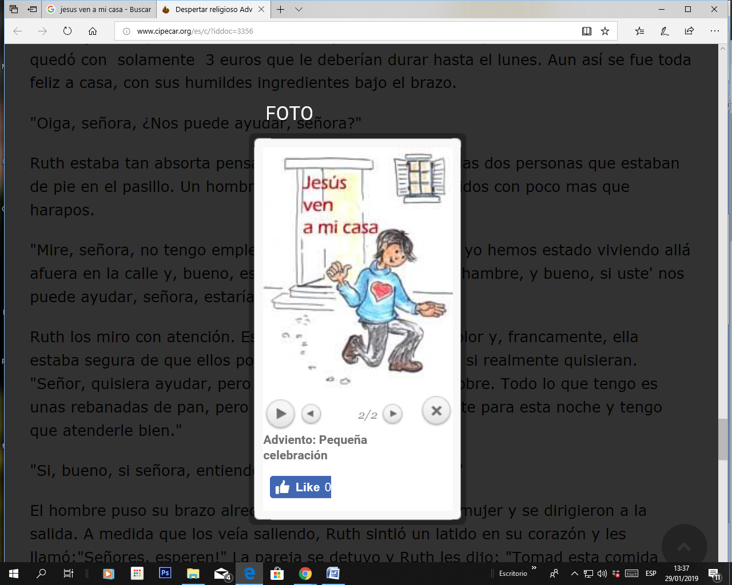

**[](https://www.google.es/search?q=MISA+DE+LAS+FAMILIAS&safe=active&espv=2&biw=1024&bih=653&source=lnms&tbm=isch&sa=X&ved=0CAcQ_AUoAmoVChMI79jkiJHgxwIVAlgUCh21XA5B#imgdii=y47Hm8huAQfEfM:;y47Hm8huAQfEfM:;mPzeXpLuF3PCPM:&imgrc=y47Hm8huAQfEfM:)**



Evangelio

3-enero-2018

4º-ORDINARIO-C

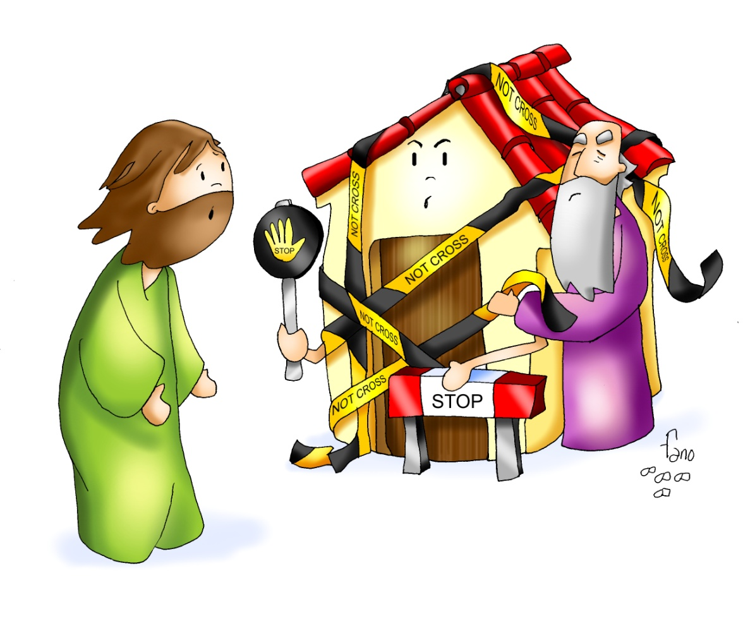



Jesús quiere HABITAR en

tu casa. ¡Déjale ENTRAR!.

**1. VER: Bienvenidos a mi casa.**

-Hay un programa en la tele en el que diferentes personas que tienen unas casas estupendas dejan entrar la tele en la casa. Nos dan la bienvenida y nos van enseñando las distintas dependencias de su casa, casi siempre grandes mansiones. Nosotros no siempre nos gusta que entren en nuestra casa. Por eso hoy dialogamos: ***¿A quienes invitaríamos a nuestra casa? ¿Por qué?***

***¿Qué les enseñaríamos?¿Les ofreceríamos algo?***

**2**. **JUZGAR: Jesús quiere entrar en nuestra casa.**

-En el evangelio de hoy,Lucas nos coloca a Jesús de nuevo en la Sinagoga de su pueblo y se ***“admiraban de las palabras que salían de su boca”.*** Pero pronto empezaron a exigirle milagros, ***“todos en la sinagoga se pusieron furiosos”…***  y ***“lo echaron fuera del pueblo”… “con intención de despeñarlo”*** por un precipicio.

**¿QUÉ NOS QUIERE DECIR?**

**-Que Jesús quiere habitar en nuestra casa, en nuestro corazón:**

**\*Dios elige** a Jeremías y le promete estar con él: *“Antes de formarte en vientre te elegí…, no te podrán porque yo estoy contigo”...* Jesús nos elige hoy a nosotros para vivir en nosotros y para ser profetas, es decir, portavoces de Dios, aunque nos cree problemas.

**\*Tu y yo somos la casa elegida en la que Jesús quiere habitar:** para ello tengo que dejarle pasar en la oración, en la eucaristía, en la acogida de los demás.Jesús quiere vivir en ti, no lo olvides.

**\*Jesús no siempre es acogido**, **muchos le cerramos las puertas** (Ver dibujo de Fano “not cross”). Así lo hicieron sus vecinos que “lo echaron fuera del pueblo”… Le cerramos la puerta: puede ser tras hacer la comunión o la confirmación, porque no está de moda, porque me complica la vida, porque me mirarían mal, por miedo... Y le decimos: “not cross”, “no cruzar”. Él respeta mi libertad.

**\*Si vivimos con él nos llenaremos de fortaleza y de amor.** Con él la vida es distinta, más plena, más intensa.S. Pablo nos dice que regalemos a todos amor: hablar, escuchar, mirar y actuar con amor.

***¿Dejas entrar a Jesús? ¿Cuándo le dices: no cruzar?***

**3. ACTUAR: Déjale entrar, no te eches atrás.**

-Nosotros optamos por Jesús: renovad cada día esa decisión.

-Ten tiempo para leer el evangelio en casa para conocer más a Jesús, orar, crecer en la fe. El te hablará y le reconocerás en el día a día. La comunidad te ayudará.

-Podríamos hacer un mural con el título del tema de hoy: con dibujos de personas que hoy le siguen, que son profetas para nosotros, misioneros, catequistas… O ponemos las razones por las que le dejo entrar. ***¿Qué vamos a hacer?***

**JEREMÍAS *1,4-5.17-19: "Te constituí profeta de las naciones".***

En los días de Josías, el Señor me dirigió la palabra:

*«****Antes de formarte en el vientre, te elegí****; antes de que salieras del seno materno, te consagré: te constituí profeta de las naciones. Tú cíñete los lomos: prepárate para decirles todo lo que yo te mande. No les tengas miedo, o seré yo quien te intimide. Desde ahora te convierto en plaza fuerte, en columna de hierro y muralla de bronce, frente a todo el país: frente a los reyes y príncipes de Judá, frente a los sacerdotes y al pueblo de la tierra. Lucharán contra ti,* ***pero no te podrán, porque yo estoy contigo*** *para librarte  —oráculo del Señor—».*

**SALMO 70: Mi boca contará tu salvación, Señor.**

**1 CORINTIOS** *13,4-13 (BREVE): Quedan la fe, la esperanza y el amor. La más grande es el amor.*

**LUCAS** 4,21-30: *Jesús, como Elías y Eliseo, no solo es enviado a los judíos*.

**Narrador:** En aquel tiempo Jesús comenzó a decir en la sinagoga:

**Jesús:** *-«Hoy se ha cumplido esta Escritura que acabáis de oír».*

**Narrador:** Y todos le expresaban su aprobación y se admiraban de las palabras de gracia que salían de su boca. Y decían:

**Gente:** -*«¿No es este el hijo de José?».*

**Narrador:** Pero Jesús les dijo:

**Jesús:** *-«Sin duda me diréis aquel refrán: “Médico, cúrate a ti mismo”, haz también aquí, en tu pueblo, lo que hemos oído que has hecho en Cafarnaún».*

**Narrador:** Y añadió:

**Jesús:** *-«En verdad os digo que* ***ningún profeta es aceptado en su pueblo****. Puedo aseguraros que en Israel había muchas viudas en los días de Elías, cuando estuvo cerrado el cielo tres años y seis meses y hubo una gran hambre en todo el país; sin embargo, a ninguna de ellas fue enviado Elías sino a una viuda de Sarepta, en el territorio de Sidón. Y muchos leprosos había en Israel en tiempos del profeta Eliseo, sin embargo, ninguno de ellos fue curado sino Naamán, el sirio».*

**Narrador:** Al oír esto, todos en la sinagoga se pusieron furiosos y, levantándose, lo echaron fuera del pueblo y lo llevaron hasta un precipicio del monte sobre el que estaba edificado su pueblo, con intención de despeñarlo. **Pero Jesús se abrió paso entre ellos y seguía su camino.**

***(Narrador, Jesús, Gente).***







